**瑞栢广场总图方案公示**

**大金普城建发[2019]第027号**

**根据《中华人民共和国城乡规划法》《中华人民共和国行政许可法》，我局现将拟审批事项向社会各界予以公示（具体内容详见大连金普新区管委会网站http://218.25.154.156及现场公示牌）。如相关部门及利害关系人有异议，请在本公示发布后7日内向我局提出书面申请。逾期或无异议，我局将依法进行批复。**

**大连金普新区城乡建设局**

**2019年4月30日**

**总图：**

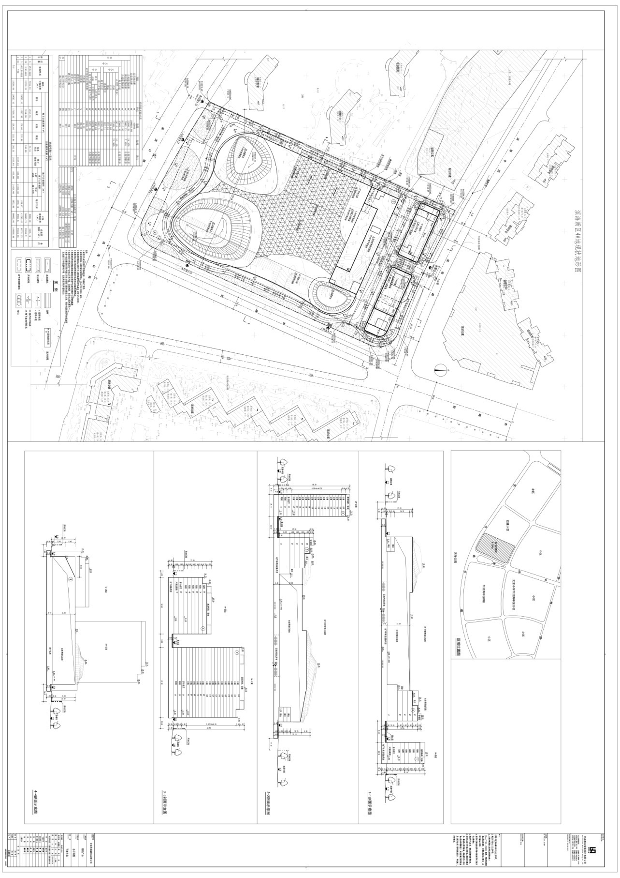

**项目名称：瑞栢广场**

**项目位置: 南部滨海新区**

**使用性质：商业服务业设施用地**

**用地面积：40001㎡**

**容积率：≤2.0**

**审批事项：总图方案**

**公示时间：2019年5月1日至2019年5月7日**

**公示内容咨询电话：87618269**

**公示意见反馈电话：87612661**

**网上反馈意见信箱：**[**dkgongshifankui@126.com**](mailto:dkgongshifankui@126.com)